Fakultet elektrotehnike i računarstva

Zavod za primjenjeno računarstvo

**Laboratorij programskog inženjerstva i informacijskih sustava 1**

**u okviru predmeta Napredni modeli i baze podataka**

1. projektni zadatak – Geoprostorne baze podataka

Tyrannizer, 10563

Zagreb, 8.11.2016.

# Zadatak

Prvo je potrebno kopirati podatke o županiji u zasebnu tablicu izvođenjem sljedećeg upita.

create table region as

select * from hrv_adm1

Nakon toga je potrebno odrediti površinu pojedinih županija koristeći atribut $area unutar Field Calculatora, a nakon toga ručnim grupiranjem spojiti županije u regije otprilike podjednakih veličina, konačno županije spojiti označavanjem unutar QGIS-a i korištenjem opcije Edit -> Merge selected features.

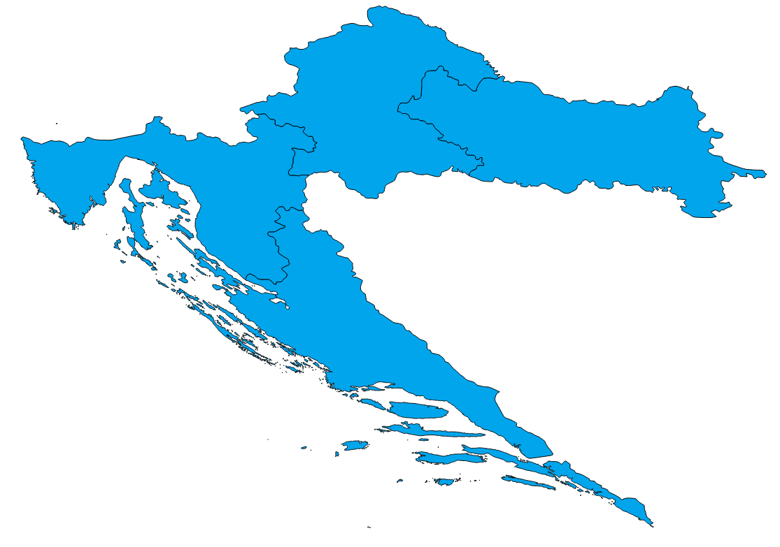

# Zadatak

Izvršavanjem upita vidimo da je rijeka Sava u bazi razdijeljena na više dijelova.

select * from waterways

where lower(name) LIKE '%sava%' and type = 'river'

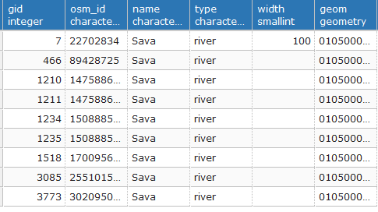

Za potrebe ovog zadatka potrebno je spojiti ih u jedan, to možemo ostvariti stvaranjem pogleda izvršavanjem sljedećeg upita.

create or replace view sava_view as

select

row_number() over() as id,

st_setsrid(st_union(

array[w1.geom, w2.geom, w3.geom,

w4.geom, w5.geom, w6.geom,

w7.geom, w8.geom, w9.geom]

), 4326) as geom

from

waterways w1, waterways w2, waterways w3,

waterways w4, waterways w5, waterways w6,

waterways w7, waterways w8, waterways w9

where

w1.gid = 7 and w2.gid = 466 and w3.gid = 1210 and

w4.gid = 1211 and w5.gid = 1234 and w6.gid = 1235 and

w7.gid = 1518 and w8.gid = 3085 and w9.gid = 3773

Sada možemo vizualizirati Savu na mapi.

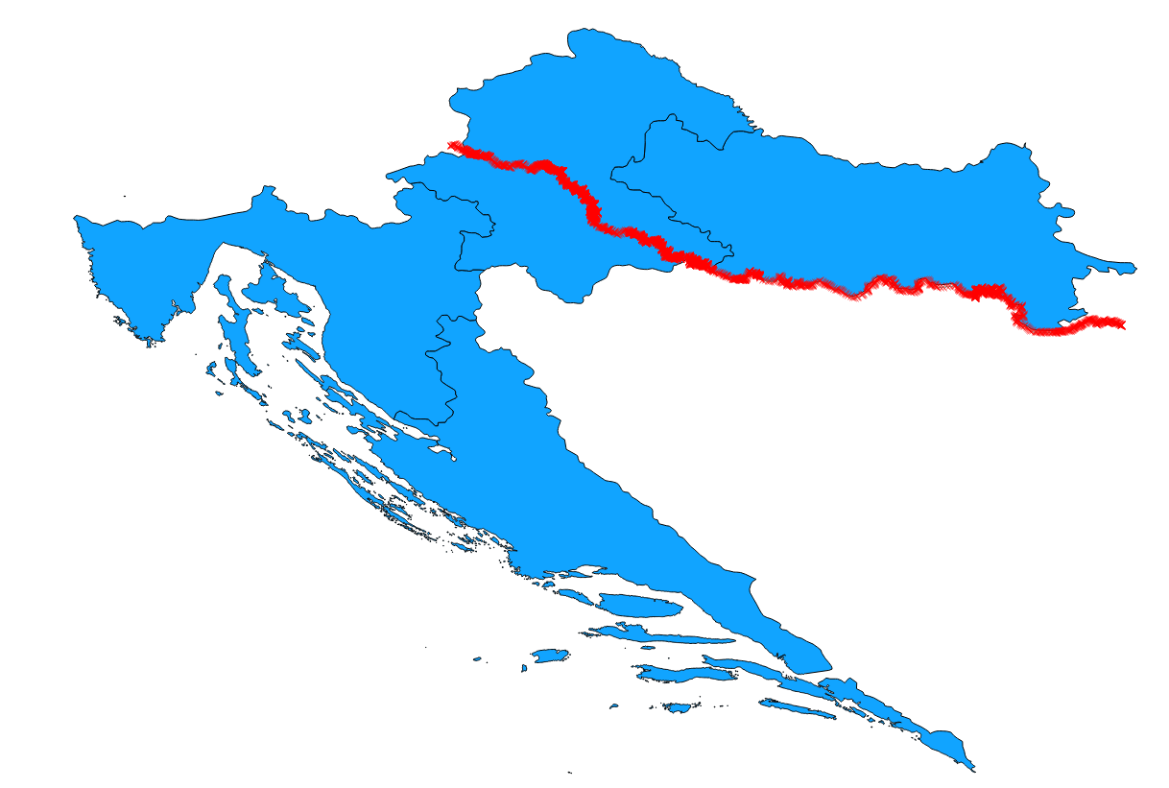

Izvođenjem sljedećeg upita dobiju se dužine Save kroz regije.

select

row_number() over() as id,

st_length(st_transform(st_intersection(r.geom, s.geom), 3765)) as len

from

regions r, sava_view s

Duljine su 83 km i 219 km, a kroz dvije regije sava ne prolazi.

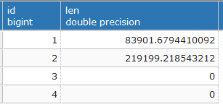

# Zadatak

Najjednostavnije rješenje za pronaći koliko metara bi se trebala izliti Sava da bude zahvaćena je stvoriti pogled sljedećim upitom.

create view sava_buffer as

select

row_number() over() as id,

st_buffer(sava_view.geom, min(st_distance(sava_view.geom, buildings.geom))) as buf

from

sava_view, buildings

group by

sava_view.geom, buildings.geom

Međutim ovo rješenje rezultira prevelikim brojem n-torki i uzrokuje rušenje programa pgAdmin i QGIS prilikom pokušaja selektiranja tog pogleda. Zbog toga je potrebno razdvojiti ovaj upit na računanje udaljenosti zgrada i računanje minimalne udaljenosti od Save izvršavanjem sljedećih upita.

create table sava_buffer_dist as

select

st_distance(

st_transform(sava_view.geom, 2163),

st_transform(buildings.geom, 2163)

) as dist

from sava_view, buildings

select min(dist) from sava_buffer_dist

Dobije se minimalna udaljenost od 44.35 m, međutim ova vrijednost može odstupati od stvarne. *ST_Distance­* za *geometry* tipove koji imaju SRID 4326 vraća rezultat u stupnjevima što nije koristan rezultat pa je potrebno transformirati ih da imaju SRID 2163 koji je manje precizan, alternative bi bila pretvoriti ih u *geography* tip, međutim računanje udaljenosti za te tipove traje predugo.

Također za izvršavanje ovih upita stvoren je index nad buildings tablicom.

create index buildings_idx ON buildings USING gist(geom)

Sada možemo stvoriti buffer oko Save i učitati ga u QGIS-u.

create view sava_buffer as

select

row_number() over() as id,

st_buffer(sava_view.geom::geography, 44.35) as buf

from

sava_view

|  |  |
| --- | --- |
| Sava bez buffera | Sava s bufferom |
|  |  |

# Zadatak

Za potrebe ovog zadatka potrebno je napraviti index nad tablicom natural i napraviti novu tablicu koja sadrži površine šuma po županijama izvršavanjem sljedećih upita.

create index natural_idx on "natural" using gist(geom)

create table forests as

select

hrv_adm1.gid as id,

sum(st_area("natural".geom)) as area

from

"natural", hrv_adm1

where

st_contains(hrv_adm1.geom, "natural".geom) = TRUE and

"natural".type = 'forest'

group by

id

Nakon toga je potrebno spojiti površine šuma s pojedinim županijama stvaranjem novog pogleda.

create view county_forest_area as

select

id, area, geom

from

hrv_adm1 join forests on gid = id

Nakon stvaranja novog layera u QGIS-u sa stvorenim pogledom, potrebno je otići na Layer Properties -> Style i postaviti vrijednosti kao na slici.

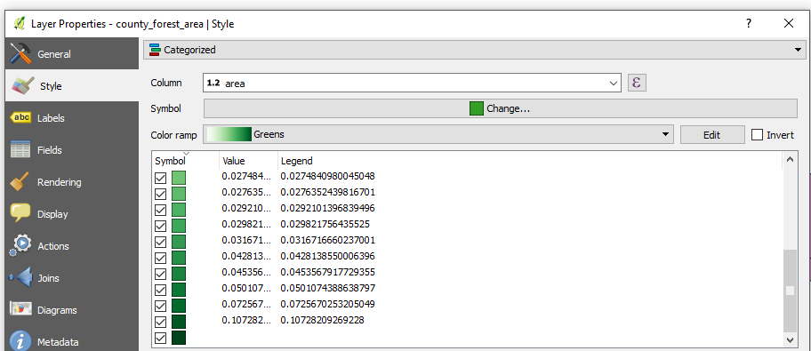

Potvrđivanjem ovih postavki dobijemo prikaz kao na slici.

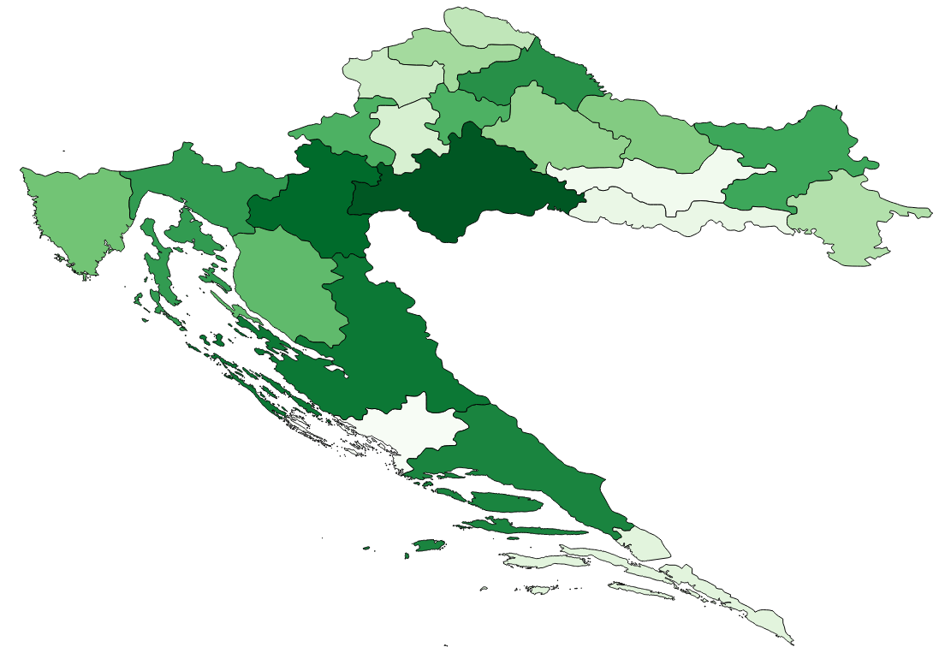

# Zadatak

Prvo je u QGIS-u potrebno odabrati mjesta s više od 30000 stanovnika, ovo možemo napraviti filtriranjem iz Attributes Table, nakon toga desnim klikom na layer places spremimo odabrana mjesta u novi layer, Save As -> Save only selected features.

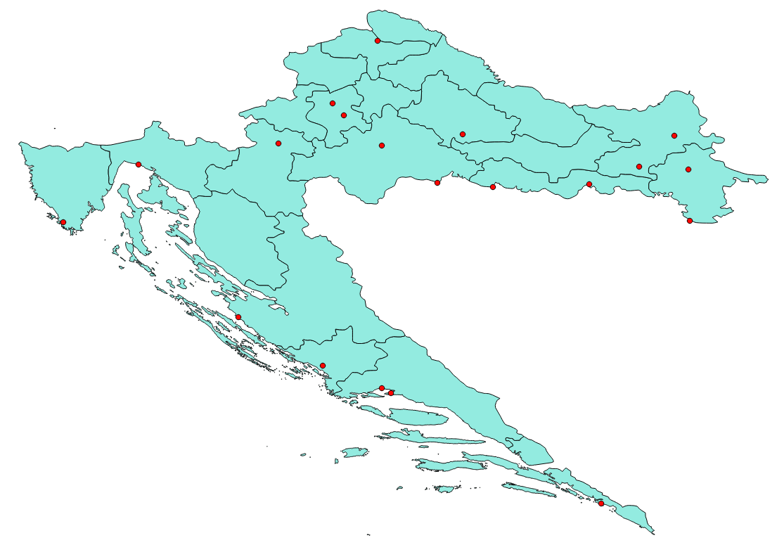

Nakon toga u izborniku odaberemo Vector -> Geometry Tools -> Voronoi polygons i kliknemo OK. Na novom layeru potrebno je postaviti transparency na ~50% u postavkama layera, kako bi se vidjeli slojevi s županijama i gradovima.

